Kultūros paveldo objekto būklės tikrinimo taisyklių priedas

Kauno miesto savivaldybės administracijos Kultūros paveldo skyrius
(dokumento sudarytojo pavadinimas)

KULTŪROS PAVELDO OBJEKTO BŪKLĖS PATIKRINIMO AKTAS

___2015-05-04__Nr. _55-16-18__
(data)
Kaunas
(užpildymo vieta)

I. BENDRIEJI KULTŪROS PAVELDO OBJEKTO DUOMENYS

1. Pavadinimas Namas
2. Unikalus kodas Kultūros vertybių registre 26208
3. Nekilnojamojo kultūros paveldo vertinimo tarybos akto patvirtinimo data ir numeris (jei aktas patvirtintas)

4. Adresas Kauno m. sav., Kauno m., Muitinės g. 1_____________________________________
5. Valdytojas ___Turto administratorius UAB „Žaidas, a.k. 149650823____________________________
(vardas, pavardė, gyv. vieta, tel. numeris/juridinio asmens pavadinimas, teisinė forma, buveinė, kodas, tel. numeris)
_______________________________________________________________________________________
6. Paskelbtas saugomu kultūros paveldo objektu Valstybės saugomas

7. Ankstesnio būklės patikrinimo akto data ir numeris ____Kultūros paveldo būklės patikrinimo aktai: 2011-09-30 Nr. 55-7-12; 2012-03-13 Nr. 55-7-15_
II. KULTŪROS PAVELDO OBJEKTO BŪKLĖS DUOMENYS

8. Kultūros paveldo objekto fizinės būklės pokytis
 | 5 – būklė labai pagerėjo | 4 – būklė gerėja | 3 – būklė nepakito | 2 – būklė blogėja | 1 – būklė labai pablogėjo
1. Kultūros paveldo objekto fizinės būklės pokyčio įvertinimas* |  |  | V
* - Pažymėti - V.

5 – būklė labai pagerėjo - objektas restauruotas, pritaikytas ar atkurtas, aplinka sutvarkyta, nuolat prižiūrima, vizualinės taršos šaltinių nėra;
4 – būklė gerėja - objektas yra naudojamas ir valdytojas nuolat vykdo priežiūros darbus, laiku šalinami atsiradę defektai, objekte atlikti/atliekami remonto, konservavimo darbai arba objekte atliekami restauravimo, pritaikymo ar atkūrimo darbai, aplinka tvarkoma, nuolat prižiūrima, vizualinės taršos šaltinių nėra arba imamasi priemonių juos panaikinti;
3 – būklė nepakito - objektas yra naudojamas ir valdytojas nuolat vykdo priežiūros darbus, objektas nenaudojamas, bet jame atliekami/atlikti tyrimai, avarijos grėsmės pašalinimo, apsaugos techninių priemonių įrengimo ar kiti neatidėliotini saugojimo darbai, objektas užkonservuotas, imamasi priemonių apsaugoti objektą nuo neigiamo aplinkos poveikio, aplinka tvarkoma nereguliariai, yra vizualinės taršos šaltinių, dėl kurių panaikinimo nesiimta jokių priemonių;
2 – būklė blogėja - objektas nenaudojamas/naudojamas ir nyksta dėl valdytojo nevykdomos ar nepakankamos priežiūros, buvo apardytas stichinių nelaimių ar neteisėta veikla, sunyko ar buvo apardyta iki 50% objekto, aplinka netvarkoma, yra vizualinės taršos šaltinių, dėl kurių panaikinimo nesiimta jokių priemonių, ar tokių šaltinių daugėja;
1 – būklė labai pablogėjo - objektas sunyko, buvo sunaikintas stichinių nelaimių ar neteisėta veikla, sunyko ar buvo sunaikinta daugiau kaip 50% objekto, aplinka apleista, netvarkoma, daugėja vizualinės taršos šaltinių, ir dėl to nesiimama jokių priemonių.

9. Kultūros paveldo objekto (statinio) dalių fizinės būklės pokytis**
 | 5 – būklė labai pagerėjo | 4 – būklė gerėja | 3 – būklė nepakito | 2 – būklė blogėja | 1 – būklė labai pablogėjo
1. Pamatai ir nuogrindos |  |  | V
2. Sienų konstrukcijos
3. Sienų apdaila |  |  |  | V
4. Stogo danga |  |  | V
5. Stogo konstrukcijos
6. Langai |  |  | V
7. Durys |  |  | V
8. Puošyba (jei yra) |  |  | V
** - 9 p. pildomas tik kultūros paveldo statiniams. Vertinant kultūros paveldo statinio bendrą būklės pokytį 8 p., išvedamas vidurkis iš visų tokio statinio dalių fizinės būklės pokyčio vertinimo balų, pažymėtų 9 p.

10. Išvados apie kultūros paveldo objekto fizinės būklės pokytį. Apverstos „L“ namo būklė nepakito ir ji yra gera. Pastebima, kad mano sienų būklė blogėja, nes pietiniame namo fasade ir iš vidinės kiemo pusės žalias, baltas sienų tinkas byra. Vakariniame, pietiniame fasade sienos gruntuotos, dažytos žalios spalvos, rytinio fasado sienos dažytos žaliai, baltais dažais, spalva pablukusi. Iš vidinio kiemo pusės sienos dažytos balta spalva, tačiau ji nublukusi, matomas sienoje įtrūkimas. Stogo danga nepasikeitusi, šlaitinis stogas dengtas keramikinėmis čerpėmis. Namo langai sudalinimas nepakitęs, tačiau medžiagiškumas pasikeitęs - plastikiniai, rudos spalvos stačiakampio formos. Vakariniame fasade ėjimas arkos formos su metaliniais vartais, virš įėjimo kabo metalinė iškaba, rytiniame fasade taip pat įėjimas arkos formos. Durys taip pat nepakitusios – arkos formos arba stačiakampio, tamsios spalvos. Puošybos elementas taip pat nepakitęs, matomas iš vakarinės namo pusės.

11. Kultūros paveldo objekto aplinkos būklės pokytis***
5 – būklė labai pagerėjo | 4 – būklė gerėja | 3 – būklė nepakito | 2 – būklė blogėja | 1 – būklė labai pablogėjo
 |  | V
***- Pažymėti - V.

12. Išvados apie kultūros paveldo objekto aplinkos būklės pokytį
_______________________________________________________________________________________
_________Aplinka nepakitusi.__________________________

13. Fotofiksacija, 5 lapai.

14. Kiti dokumentai -______________________________________________________________________
_______________________________________________________________________________________
__________________________________________________________________ , __-____ lapų.

Kultūros paveldo skyriaus vyriausioji specialistė ____________ Kristina Krikštaponienė
(aktą įforminusio asmens pareigų pavadinimas) (parašas) (vardas ir pavardė)

Kultūros paveldo kodas 26208
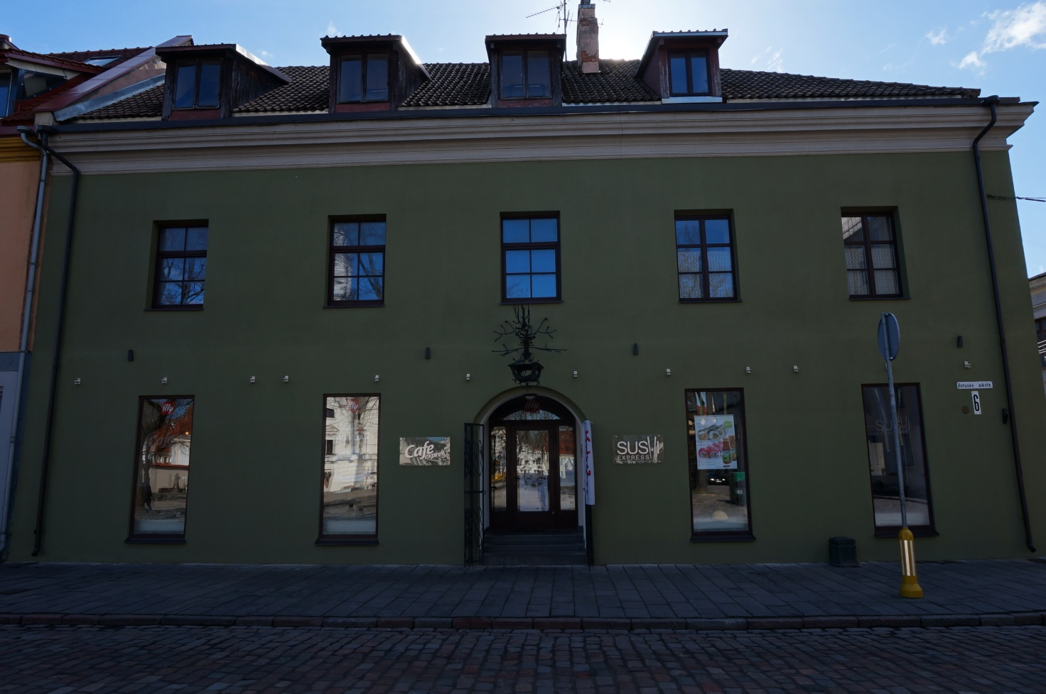
Nr.1 | Pavadinimas | Namas. Vakarinis fasadas
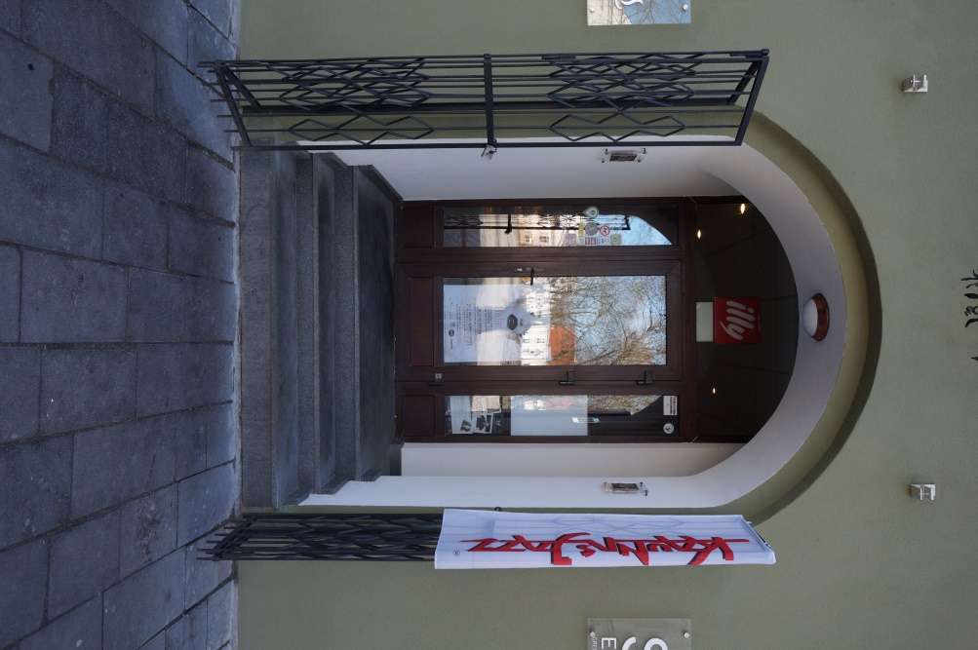
Nr.2 | Pavadinimas | Namas. Arkinis įėjimas
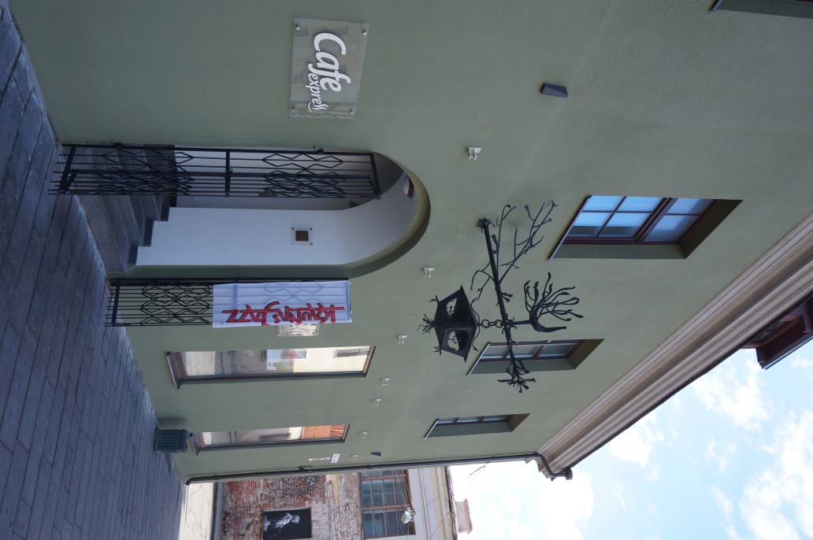
Nr.3 | Pavadinimas | Namas. Vakarinis fasadas, įėjimas
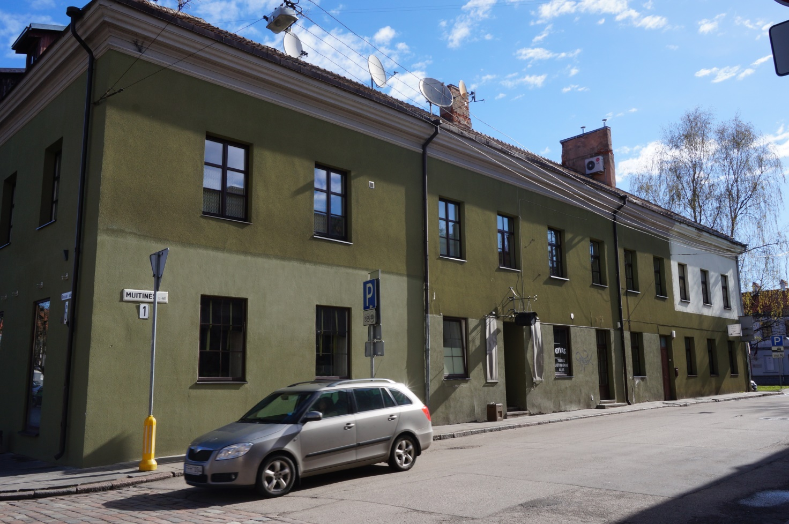
Nr.4 | Pavadinimas | Namas. Pietinis fasadas
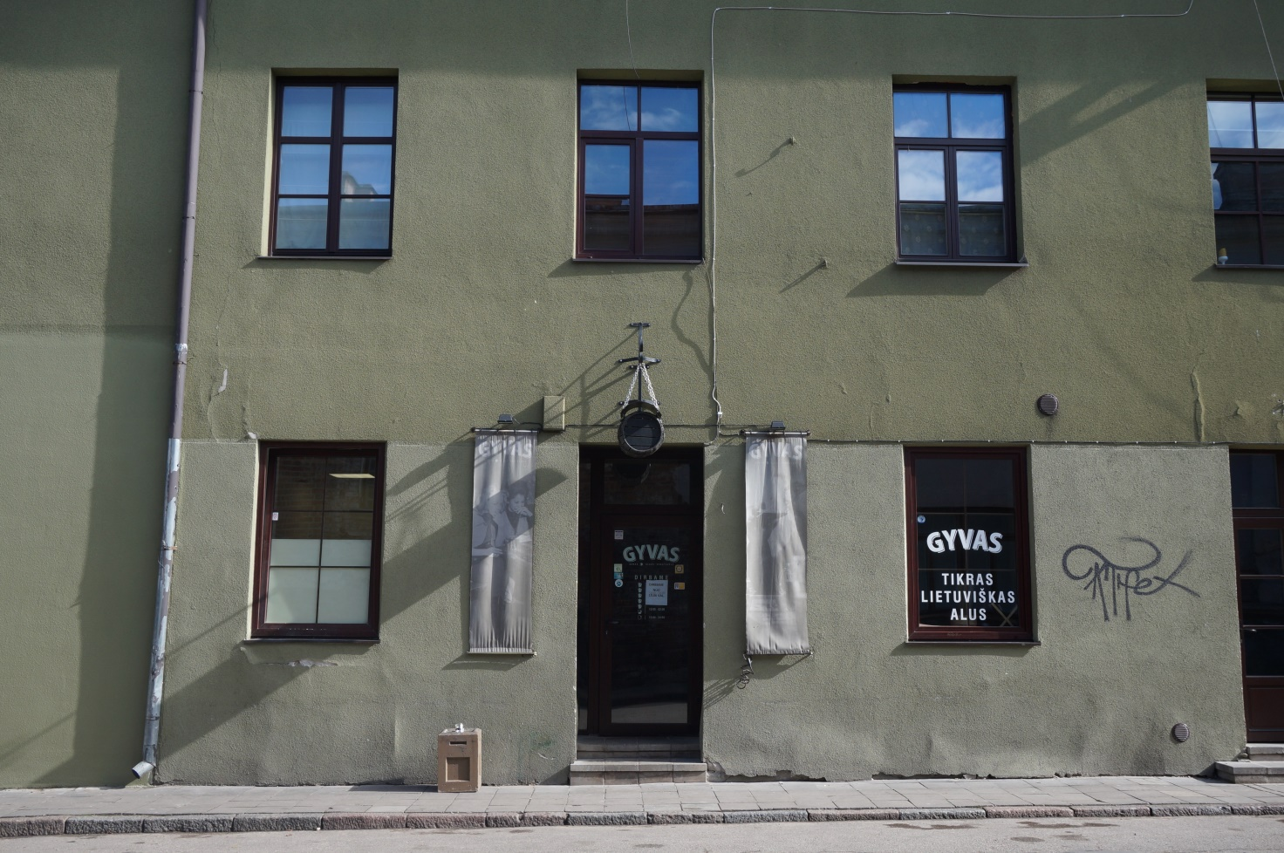
Nr.5 | Pavadinimas | Namas. Pietinis fasadas
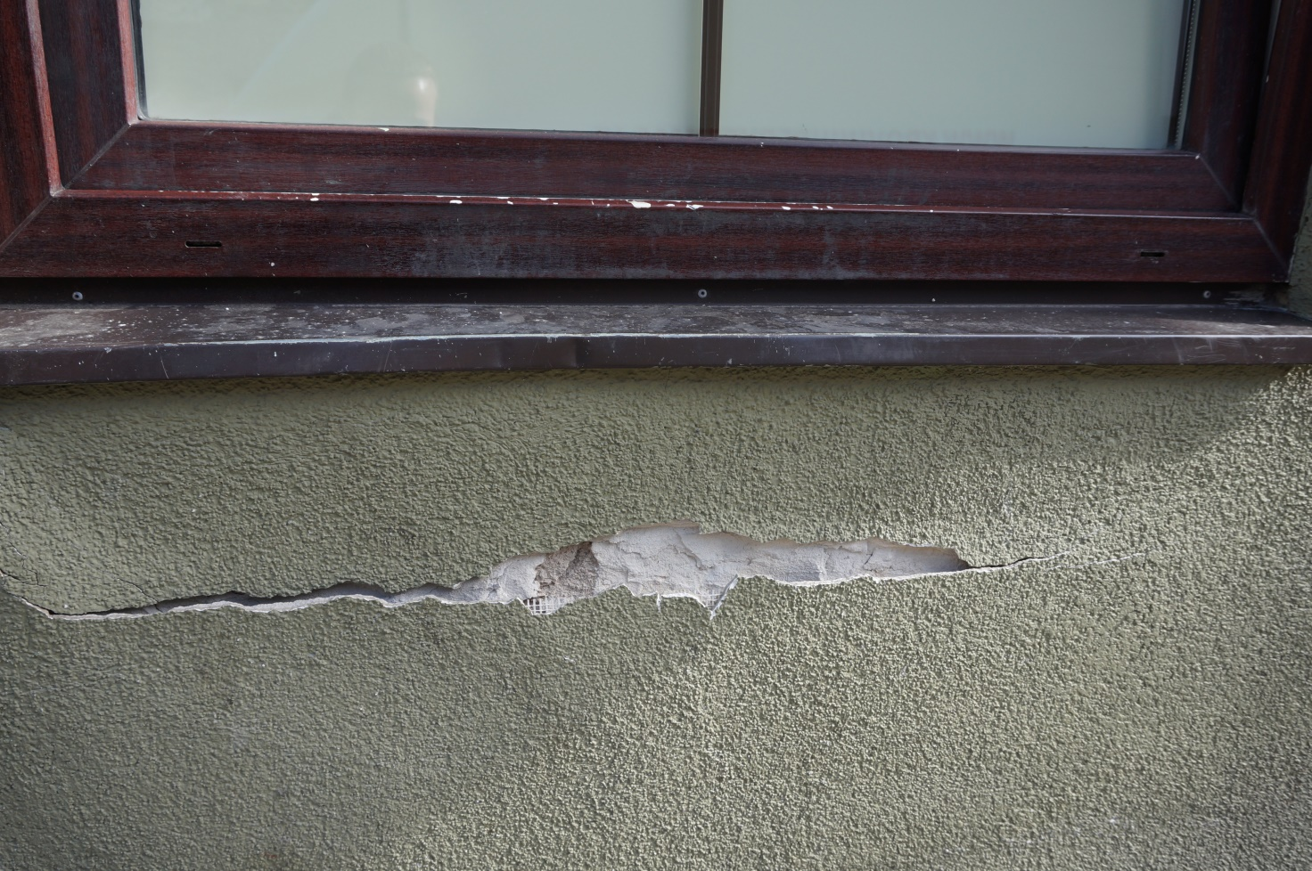
Nr.6 | Pavadinimas | Namas. Pietinis fasadas, byrantis sienų tinkas
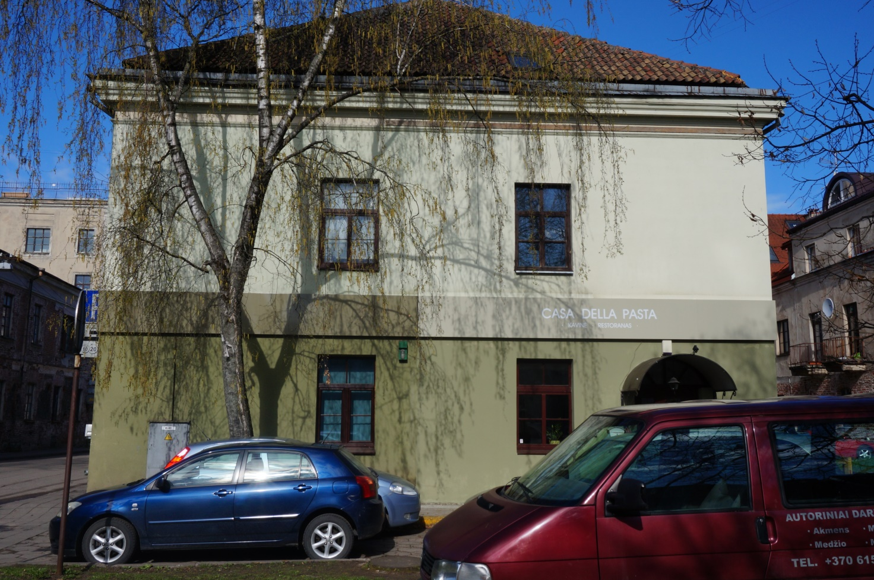
Nr.7 | Pavadinimas | Namas. Rytinis fasadas
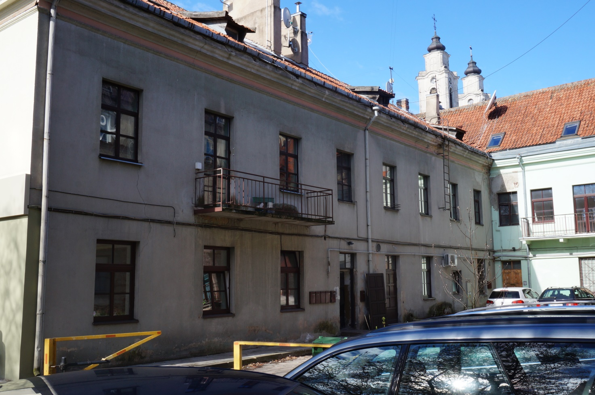
Nr.8 | Pavadinimas | Namas. Šiaurinis fasadas iš kiemo pusės
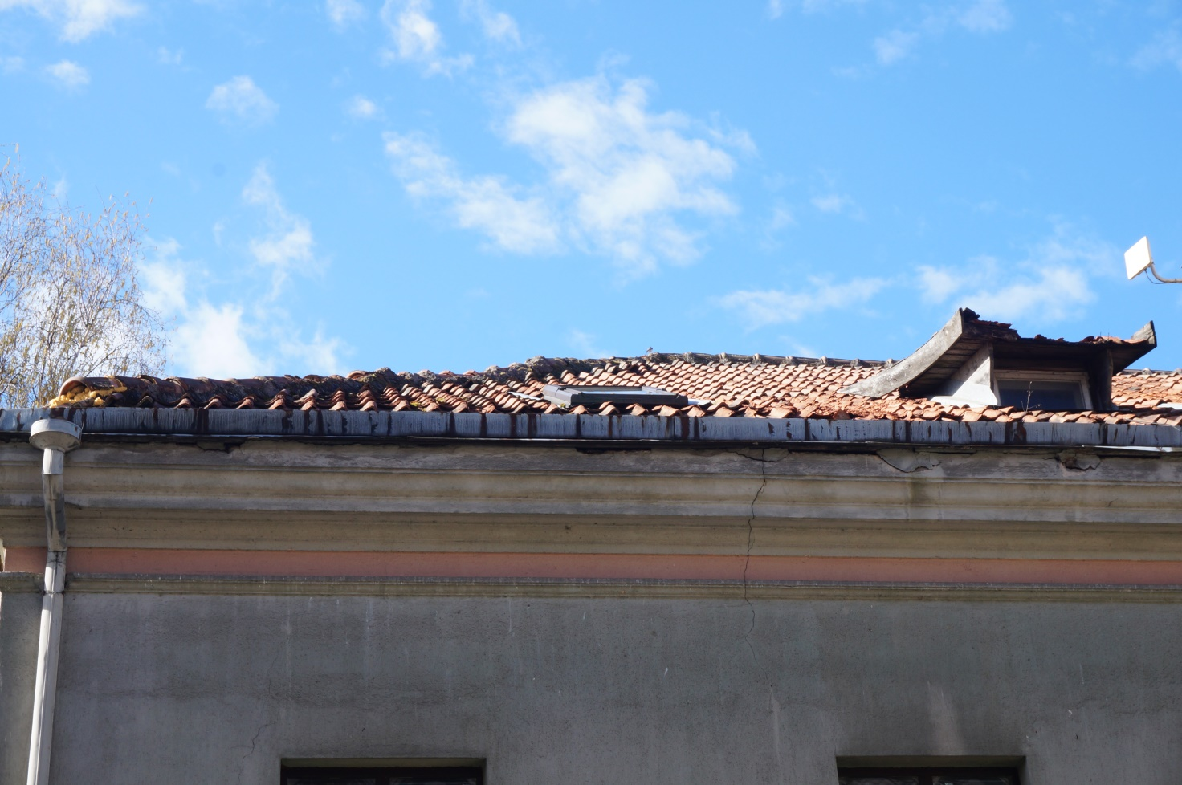
Nr. 9 | Pavadinimas | Namas. Šiaurinis fasadas, įtrukūsi siena

